1. Told el a háromszöget az adott v vektorral!
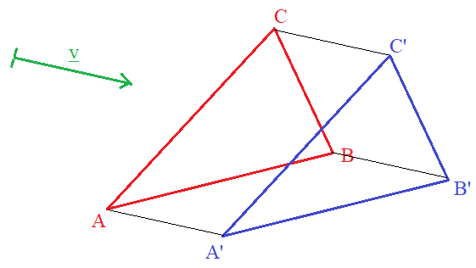

2. Told el a négyszöget úgy, hogy a B csúcs képe B’ legyen!
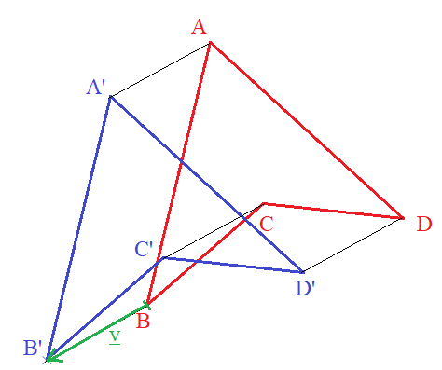

A dolgozatban kérni fogom az
eltolás tulajdonságait!
3. Toldd el a négyszöget a $\overset{⃑}{CA}$ vektorral!
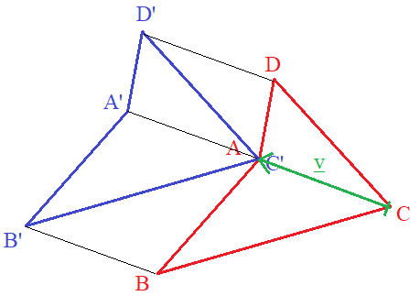
4. Írd fel az a és az f vektor segítségével a következő vektorokat!
Például: $\vec{AE}$=a+2f
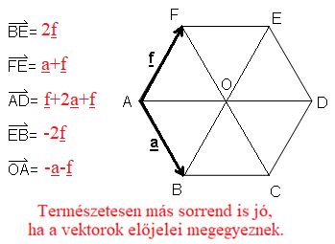

5. Írd fel egyetlen vektorként az alábbi vektorokat a 4. ábra alapján, ha adott a vektor kezdőpontja!
Például: a-f=$\vec{F }$ a-f=$\vec{FB }$
a=$\vec{ED }$ 2a+f=$\vec{FD }$ -f-a-f=$\vec{DB}$

